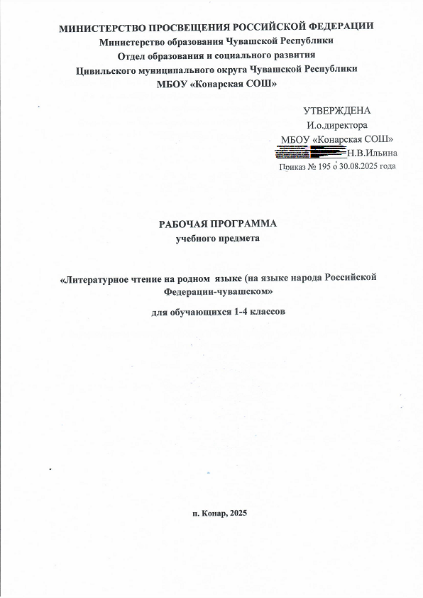

Рабочая программа по учебному предмету «Литературное чтение на родном языке (на языке народа Российской Федерации-чувашском»
Рабочая программа по учебному предмету «Литературное чтение на родном языке (на языке народа Российской Федерации-чувашском» (далее соответственно - программа по литературному чтению на родном (чувашском) языке, литературное чтение на родном (чувашском) языке) разработана для обучающихся, владеющих родным (чувашским) языком, и включает пояснительную записку, содержание обучения, планируемые результаты освоения программы по литературному чтению на родном (чувашском) языке.
Пояснительная записка отражает общие цели изучения литературного чтения на родном (чувашском) языке, место в структуре учебного плана, а также подходы к отбору содержания, к определению планируемых результатов.
Содержание обучения раскрывает содержательные линии, которые предлагаются для обязательного изучения в каждом классе на уровне начального общего образования.
Планируемые результаты освоения программы по литературному чтению на родном (чувашском) языке включают личностные, метапредметные результаты за весь период обучения на уровне начального общего образования, а также предметные результаты за каждый год обучения.

Пояснительная записка.
Программа по литературному чтению на родном (чувашском) языке на уровне начального общего образования разработана с целью оказания методической помощи учителю в создании рабочей программы по учебному предмету, ориентированной на современные тенденции в образовании и активные методы обучения.
Литературное чтение на родном (чувашском) языке формирует основные компетенции в сфере литературного чтения, изучение данного предмета способствует развитию интеллектуально-познавательных, коммуникативных, художественно-эстетических способностей обучающихся, формированию важнейших нравственно-этических представлений, приобщению личности к чувашской национальной культуре.
Включенность литературного чтения на родном (чувашском) языке в общую систему начального общего образования обеспечивается содержательными связями с другими учебными предметами. В аспекте повышения уровня владения родной речью, формирования языковой и литературной функциональной грамотности литературного чтения на родном (чувашском) языке тесно связано с учебным предметом "Родной (чувашский) язык". Условия двуязычия и поликультурности в Чувашской Республике, определяют линию связи данного учебного предмета с учебными предметами "Русский язык" и "Литературное чтение" и это открывает возможность диалога русской и чувашской литератур и культур. Социализации личности, ее речевому и духовному развитию способствуют также связи учебного предмета "Литературное чтение на родном (чувашском) языке" с учебными предметами "Музыка", "Изобразительное искусство", "Окружающий мир". "Литература вулаве" (Литературное чтение на родном (чувашском) языке) - это один из основных предметов гуманитарного цикла на уровне начального общего образования. Успешное изучение предмета обеспечивает результативность обучения другим предметам.
Программа по литературному чтению на родном (чувашском) языке учитывает актуальные задачи развития, обучения и воспитания обучающихся, предметное содержание системы начального общего образования, психолого-возрастные особенности обучающихся. В основе Программы лежит системно-деятельностный подход. Она нацелена на целевые приоритеты, сформулированные в федеральной рабочей программе воспитания.
Построение программы по литературному чтению на родном (чувашском) языке основано на концентрическом принципе. В каждом последующем классе освоенные на предыдущем этапе языковые знания и умения, речевые навыки повторяются, закрепляются и расширяются на новом материале. В основу отбора произведений положены общедидактические принципы обучения, в том числе: соответствие возрастным возможностям и особенностям восприятия обучающимися фольклорных произведений и литературных текстов, представленность в произведениях нравственно-эстетических ценностей, культурных традиций народов России, отдельных произведений выдающихся представителей мировой детской литературы. Важным принципом отбора содержания учебного предмета "Литературное чтение на родном (чувашском) языке" является представленность разных жанров, видов и стилей произведений, обеспечивающих формирование функциональной литературной грамотности обучающегося, а также возможность достижения метапредметных результатов, способности обучающегося воспринимать различные учебные тексты при изучении других предметов учебного плана начального общего образования.
150.5.6. В содержании программы по литературному чтению на родном (чувашском) языке выделяются следующие содержательные линии: речевая деятельность (пуплев 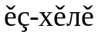), литературоведческая пропедевтика (литература 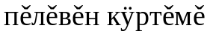), творческая деятельность 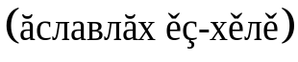, библиографическая культура (библиографи культури), круг детского чтения (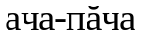 вулав карти).
150.5.7. Изучение литературного чтения на родном (чувашском) языке направлено на достижение следующих целей:
совершенствование всех видов речевой деятельности, овладение навыками работы с разными видами текстов, формирование читательского кругозора и приобретение опыта самостоятельной читательской деятельности;
овладение техникой смыслового чтения вслух, "про себя" и текстовой деятельностью, обеспечивающей понимание и использование информации для решения учебных задач;
развитие художественно-творческих и познавательных способностей, эмоциональной отзывчивости при чтении художественных произведений, формирование эстетического отношения к искусству слова и осмысление прочитанного;
формирование интереса к истории, традиции, искусству своего народа, а также к истории и культуре народов многонациональной России и других стран.
150.5.8. Общее число часов, рекомендованных для изучения литературного чтения на родном (чувашском) языке, - 118 часов: в 1 классе - 33 часа (1 час в неделю), во 2 классе - 34 часа (1 час в неделю), в 3 классе - 34 часа (1 час в неделю), в 4 классе - 17 часа (0,5 час в неделю).
Освоение программы по литературному чтению на родном (чувашском) языке в 1 классе начинается вводным интегрированным курсом "Обучение грамоте" - 46 часов (2 часа в неделю: 1 час родного (чувашского) языка и 1 час литературного чтения на родном (чувашском) языке. Продолжительность - 23 учебные недели). Далее начинается раздельное изучение родного (чувашского) языка и литературного чтения на родном (чувашском) языке. На изучение литературного чтения на родном (чувашском) языке в 1 классе рекомендуется отводить не менее 10 учебных недель (10 часов).
150.5.8.1. Возможна корректировка общего числа часов, рекомендованных для изучения предмета, с учетом индивидуального подхода образовательных организаций к выбору литературного чтения на родном (чувашском) языке, в рамках соблюдения гигиенических нормативов к недельной образовательной нагрузке.

150.6. Содержание обучения в 1 классе.
150.6.1. Речевая деятельность.
Понимание содержания устной речи, определение последовательности событий. Соотнесение услышанного текста с иллюстрациями к нему. Участие в диалоге. Монологическое речевое высказывание небольшого объема с использованием авторского текста, по предложенной теме или в виде ответа на вопрос. Постепенный переход от слогового к плавному осмысленному правильному чтению целыми словами вслух. Восстановление предложений, ответы на вопросы по прочитанному или прослушанному произведению.
150.6.2. Литературоведческая пропедевтика.
Устное народное творчество: малые фольклорные жанры. Многообразие малых жанров устного народного творчества. Особенности разных малых фольклорных жанров (заклички, загадки, считалки, скороговорки). Особенности скороговорок, их роль в речи. Ритм и счет как основные средства выразительности и построения считалки.
Фольклорная и авторская сказка. Реальность и волшебство в сказке. Последовательность событий в сказке. Герои сказочных произведений. Нравственные ценности и идеи в народных сказках, поступки, отражающие нравственные качества.
Понятие "тема произведения" (общее представление). Понимание заголовка произведения, его соотношения с содержанием произведения. Характеристика героя произведения, общая оценка поступков. Тема поэтических произведений. Особенности стихотворной речи, сравнение с прозаической: рифма, ритм (практическое ознакомление). Настроение, которое рождает поэтическое произведение. Виды текстов: художественный и научно-познавательный, их сравнение.
150.6.3. Творческая деятельность.
Иллюстрирование отрывка произведения (по выбору). Пересказ проиллюстрированного отрывка произведения. Беседа о произведении. Чтение художественного произведения по ролям. Разучивание считалок, скороговорок.
150.6.4. Библиографическая культура.
Работа с детской книгой. Представление о том, что книга - источник необходимых знаний. Обложка, оглавление, иллюстрации как элементы ориентировки в книге.
150.6.5. Круг детского чтения.
150.6.5.1. В школу на учебу собирайся.
Ю. Сементер  ("Книга"), 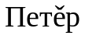 Яккусен 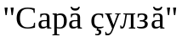 ("Желтый лист"), В. Тарават 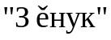 ("Зина").
150.6.5.2. Малые жанры устного народного творчества.
Шут 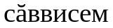 (Считалки). Таса  (Скороговорки). Тупмалли юмахсем (Загадки). 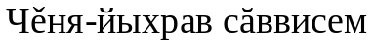 (Заклички).
150.6.5.3. Сказка где-то на столбе.
Чувашская народная сказка "Пукане " ("Сказка куклы"). Русская народная сказка "Упапа 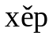 ача" ("Маша и медведь"). 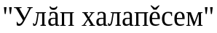 ("Легенды об Улыпе"). Русская народная сказка " Качака таки" ("Лиса и Козел"). В. Сутеев, 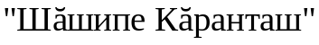 ("Мышонок и Карандаш").
150.6.5.4. О детях.
Н. Карай 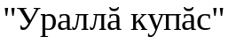 ("Гармошка с ногами"), Силэм "Шак-шак-шак!" ("Тук-тук-тук"), Р. Сарпи "Ташлать Илемпи" ("Танцует Илемпи"), В. Тарават "Улах" ("Посиделки"), Н. Ишентей "Хуплу 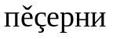" ("Печем хуплу"), Яккусен "Анне" ("Мама"), Н. Карай 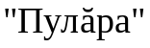 ("На рыбалке"), Илпек  "Арбуз", Л. Сарине "Арман 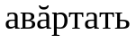" ("Мельница мелет"), Н. Носов "Шлепке" ("Шляпа"), П. Эйзин 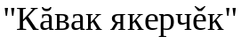 ("Голубая картина"), Н. Ыдарай "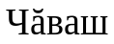 ачи" ("Маленький чуваш"), Ордем Гали 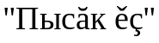 ("Важная работа"), В. Голявкин "Инкек" ("Беда"), Н. Карай  ("Не заплакал"), Яккусен "Юлан ут" ("Всадник"), М. Салихов "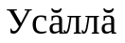 кану" ("Полезный отдых"), В. Осеева 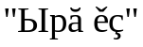 ("Хорошее"), Я. Тайц 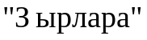 ("По ягоды").
150.6.5.5. Наступила веселая зима.
В. Эктел "Юр" ("Снежок"), Л. Афлятунова "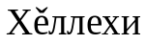 кунсем" ("Зимние дни"), Е. Кузнец "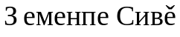 Мучи" ("Семен и Дед Мороз"), Л. Салампи "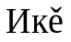 Шартлама" ("Два Мороза").
150.6.5.6. О животных.
И. Яковлев 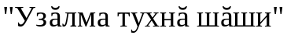 ("Мышка на прогулке"), Г. Харлампьев "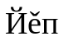 те пур,  те пур" ("Есть и нитка, и иголка"), Ю. Сементер "Тиха" ("Жеребенок"), Н. Карай "Сар " ("Курочка несушка"), "Чанасем" ("Галки"), А.Е. Чарушин "Томка 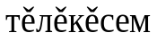" ("Томкины сны"), В. Ахун "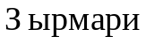 концерт" ("Концерт в овраге"), В. Сутеев  ("Под грибом"), И. Яковлев 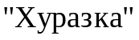 ("Черныш"), А. Ыхра "Шуркка" ("Белыш"), Е. Чарушин "Томка ишме 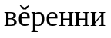" ("Как Томка научился плавать"), К. Чуковский 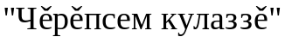 ("Ежики смеются"), Э. Шим "Шапапа калта" ("Лягушонок и ящерка"), Л. Морозов "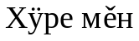 тума 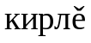?" ("Зачем нужен хвост?"), М. Козлов " улталанни" ("Брат обманулся"), С. Шавли "Пакша" ("Белка"), В. Сутеев 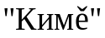 ("Лодка"), М. Сениэль "Ула такка" ("Дятел"), Трубина Мархви 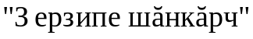 ("Воробей и скворец"), В. Бианки "Музыкантсем" ("Музыканты"), Шухши 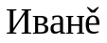 "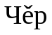 чунсем те 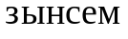 пекех" ("И животные как люди").
150.6.5.7. А вокруг - волшебная страна.
А. 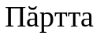 "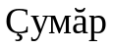 ташши" ("Танец дождя"), В. Эктел "Аслати" ("Гроза"), А. Ыхра "Пукан" ("Стул"), Хумма 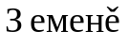  ("Весна"), А. Савельев-Сас "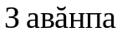 хитре " ("Мир поэтому красив"), С. Соколинский 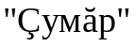 ("Дождь"), В.   ("Туман").

150.7. Содержание обучения во 2 классе.
150.7.1. Речевая деятельность.
Осознание цели речевого высказывания. Определение последовательности событий, описываемых в произведении. Ответы на вопросы и формулирование вопросов по содержанию произведения. Нормы речевого этикета в условиях внеучебного общения. Особенности чувашского этикета (на основе фольклорных произведений).
Чтение целыми словами вслух, про себя, постепенное увеличение скорости чтения. Соблюдение орфоэпических и интонационных норм чтения.
Монологическое устное и письменное речевое высказывание небольшого объема с использованием авторского текста, вопросов и ключевых слов по содержанию прочитанного или прослушанного.
150.7.2. Литературоведческая пропедевтика.
Устное народное творчество. Произведения малых жанров фольклора (потешки, загадки, пословицы). Шуточные фольклорные произведения, скороговорки, стихи-небылицы. Игра со словом, "перевертыш событий" как основа построения небылиц. Обрядовый (календарный) фольклор, особенности. Сказка - выражение народной мудрости, нравственная идея фольклорных сказок. Особенности сказок разного вида (о животных, бытовые, волшебные). Сходство тем и сюжетов сказок разных народов. Авторская сказка. Характеристика авторской сказки: герои, особенности построения и языка.
Настроение, которое создает пейзажная лирика. Средства выразительности при описании природы: сравнение и эпитет.
Анализ заголовка, соотнесение его с главной мыслью произведения. Главная мысль произведения. Отражение в произведениях нравственно-этических понятий. Герой произведения, его характеристика, оценка поступков.
Составление совместного плана произведения: части текста, их главные темы, пересказ по плану.
150.7.3. Творческая деятельность.
Воссоздание в воображении описанных в стихотворении картин. Обсуждение эмоционального состояния при восприятии описанных картин. Словесное и графическое иллюстрирование отрывка произведения (по выбору). Пересказ проиллюстрированного отрывка произведения. Чтение художественного произведения по ролям, инсценировка эпизодов. Совместное придумывание загадок.
150.7.4. Библиографическая культура.
Работа с детской книгой и справочной литературой. Книга как источник необходимых знаний. Элементы книги: содержание или оглавление, аннотация, иллюстрация. Выбор книг на основе рекомендательного списка, тематические картотеки библиотеки. Книга учебная, художественная, справочная.
150.7.5. Круг детского чтения.
150.7.5.1. В школу.
А. Алка, "Чи 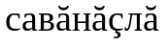 кун" ("Самый радостный день"). Шухши , "Чернил" ("Чернила").
150.7.5.2. Что такое Родина.
П. Хусанкай 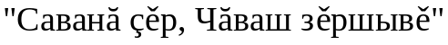 ("Любимый край, Чувашия родная"), Юхма Мишши 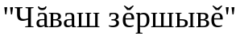 ("Чувашский край"), "Ялав" ("Флаг"), П. Хусанкай 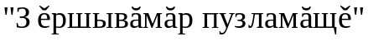 ("Начало Родины"), С.  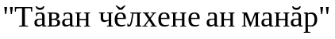 ("Не забывайте родной язык"), Л. Мартьянова 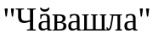 ("На чувашском"), А. Трофимов "Асатте-асаннесен 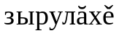" ("Письменность бабушек и дедушек"), П. Хусанкай "Эпир 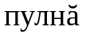, пур, 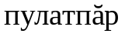!" ("Были мы, и есть, и будем!").
150.7.5.3. Из устного народного творчества.
Тупмалли юмахсем (Загадки). Пулмасла халапсем (Сказки-небылицы). К. Чуковский 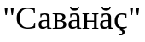 ("Радость"). Сурхури юрри ("Рождественская песня"), 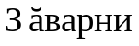 юрри (Масленичная песня). Хумма " чупни" ("Масленичные катания").  (Потешки). Н. Ыдарай 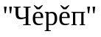 ("Ёжик").
150.7.5.4. Легенды об Улыпе.
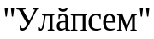 ("Улыпы"). "Асамат 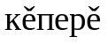" ("Мост Азамата"). Энтип , "Эпир - 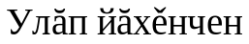" ("Мы из рода Улыпа").
150.7.5.5. Сказки.
Русская народная сказка "Кинеми, 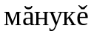 тата 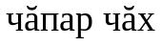" ("Бабушка, внучка да курочка"). Венгерская народная сказка "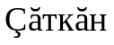 упа " ("Жадные медвежата"). Н. Иванов  ("Пугливая мышка"). Китайская народная сказка "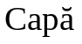 аист" ("Желтый аист"). Чувашская народная сказка "Ухмах Иван". ("Иван дурак"). Н. Карай "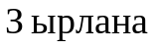 кайсан" ("Когда по ягоды пошли"), А. Толстой 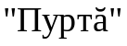 ("Топор").
150.7.5.6. Осень.
В. Ямаш 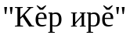 ("Осеннее утро"), М. Трубина 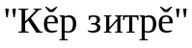 ("Наступила осень"), Н. Сладков 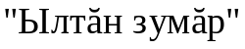 ("Золотой дождь"), Н. Теветкел 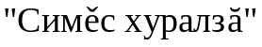 ("Зеленый страж"), Г. Харлампьев "Эсир пакша 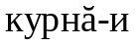?" ("А вы белку видели?"), С. Сарпай "Хура 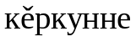" ("Поздняя осень"), В. Аптраман 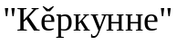 ("Осенью"), Илпек 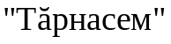 ("Журавли"), К. Иванов ("Осень").
150.7.5.7. Мы - веселые и дружные ребята.
П. Хусанкай "Шкул ачи" ("Школьник"), С. Иванов ("О воспитанности"), А. " автансем" ("Драчливые петухи"), В. Осеева ("Отомстила"), К. Чуковский ("Закаляка"), Н. Симунов ("На рыбалке"), О. Савандеева "Микула пичче " ("Гостинец дядюшки Мигулая"), А. Барто "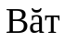 епле 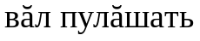" ("Помощница"), Е. Афанасьев "Кенттипе Мишша" ("Кентти и Миша"), И. Малкай 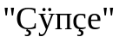 ("Бабушкин сундук"),
150.7.5.8. Счастье и радость - в труде.
И. Яковлев "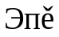 сехет 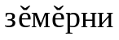" ("Как я чинил часы"), Шухши "Куршанак 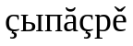" ("Репейник прилип"), В. Тимаков "Пыл 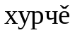" ("Пчелка"), И. Яковлев 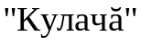 ("Калач"), К. Иванов "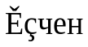 Нарспи" ("Рукодельница Нарспи". Отрывок из поэмы "Нарспи"), Н. Иванов "Пахча 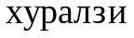" ("Сторож огорода"), А.  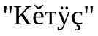 ("Пастух").
150.7.5.9. Зима.
А. Алка "Юр 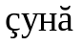" ("Выпал снег"), "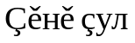 юрри" ("Новогодняя песня"), А. Пушкин 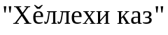 ("Зимний вечер"), Хумма 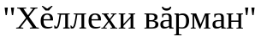 ("Зимний лес"), Г. Луч  ("Клёст"), Н. Сладков 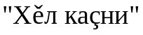 ("Зимовка"), В. Эктел "Юр пике" ("Снегурочка").
150.7.5.10. В дружной семье.
В. Давыдов-Анатри "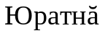 анне" ("Любимая мама"), Б. Данилов "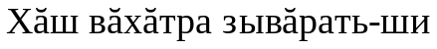 анне?" ("Когда же мама спит?"), В. Сухомлинский "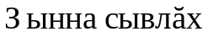 сун" ("Скажи человеку "здравствуйте"), 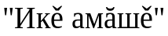 ("Две матери").
150.7.5.11. Пришла добрая весна.
Калина Малина "Тумла" ("Капель"), Н. Матвеев "Пуш 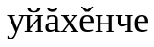" ("В марте месяце"), К. Иванов 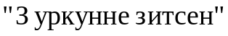 ("В начале весны". Отрывок из поэмы "Нарспи"), Н. Шелепи "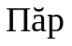 каять" ("Ледоход"), Н. Сладков "Упапа 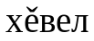" ("Медведь и солнце"), А. Николаев 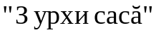 ("Весенние голоса"), М. Козлов 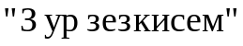 ("Весенние цветы"), А. Игнатьев (Ибасов) "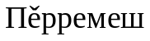 аслати" ("Первая гроза").
150.7.5.12. Животные - наши друзья.
М. Пришвин "Тискер " ("Дикие животные"), М. Волкова 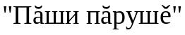 ("Лосенок"), Г. Луч "Ай, пакша!" ("Ай да белка!"), Х. Уяр 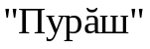 ("Барсук"), А. Хум  ("Муравьи"), Г. Луч 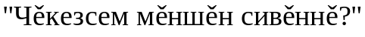 ("Почему ушли ласточки?"), Г. Харлампьев  ("Певуньи"), М. Стельмах 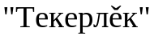 ("Чибис"), К. Чуковский 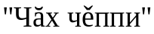 ("Цыпленок"), В. Сухомлинский "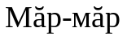 кушак 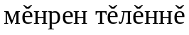?" ("Коту стало стыдно"), Г. Харлампьев 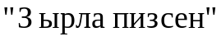 ("Когда ягоды поспели"), Н. Карай "Тивес мар" ("Не будем трогать"), Б. Заходер "Мулкач " ("Зайчонок").
150.7.5.13. Растительный мир.
Н. Матвеев  ("Деревья одного вида"), Г. Орлов ("Первый гостинец леса"), М. Волкова "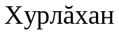, ан хурлан" ("Не горюй, смородина"), Р. Сарпи 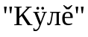 ("Озеро"), Г. Харлампьев 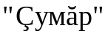 ("Дождь"), Н.  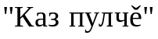 ("Вечер наступил").
150.7.5.14. Вот и лето наступило.
А. Алка "Малтанхи аслати" ("Первая гроза"), С. Асамат " ташши" ("Танец дождя"), И. Гончаров 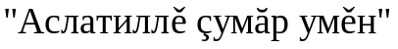 ("Перед грозой"), . Элкер " ир" ("Летнее утро"), Ю. Силэм 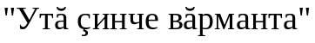 ("В лесу на сенокосе"), Г. , "Хирте" ("В поле").

150.8. Содержание обучения в 3 классе.
150.8.1. Речевая деятельность.
Осознание цели речевого высказывания, понимание основной мысли прослушанного учебного, научно-познавательного и художественного произведений.
Чтение вслух и про себя в соответствии с учебной задачей, разные виды чтения. Обсуждение прослушанного или прочитанного произведения, монологическое высказывание небольшого объема с использованием авторского текста. Отражение основной мысли текста в высказывании, передача впечатлений от художественного произведения. Использование норм речевого этикета в условиях внеучебного общения. Создание письменных небольших текстов на основе прочитанного или услышанного художественного текста.
150.8.2. Литературоведческая пропедевтика.
Малые жанры фольклора (считалки, загадки, пословица, небылицы). Пословицы народов (значение, характеристика, нравственная основа). Народные игры, народные хороводные песни. Фольклорная сказка как отражение общечеловеческих ценностей и нравственных правил. Виды сказок (о животных, бытовые, волшебные). Художественные особенности сказок: построение, язык. Характеристика героя, волшебные помощники. Сказки разных народов. Отражение в сказках народного быта и культуры. Составление плана сказки.
Фольклорные особенности жанра легенда: язык, характеристика главного героя (где жил, чем занимался, какими качествами обладал). Литературные сказки. Нравственный смысл произведения, структура сказочного текста, особенности сюжета.
Басня как произведение-поучение. Иносказание в баснях. Явная и скрытая мораль басен. Средства выразительности в произведениях лирики: эпитеты, синонимы, антонимы, сравнения, олицетворения.
Рассказ как повествование: связь содержания с реальным событием. Роль и особенности заголовка произведения. Структурные части произведения: начало, завязка действия, кульминация, развязка. Сюжет рассказа. Разные виды плана. Отличие автора от героя и рассказчика. Герой художественного произведения: время и место проживания, особенности внешнего вида и характера. Описание пейзажа и интерьера.
Героическое прошлое России, тема Великой Отечественной войны в произведениях литературы. Юмористические произведения. Комичность как основа сюжета. Герой юмористического произведения. Средства выразительности текста юмористического содержания: преувеличение.
150.8.3. Творческая деятельность.
Сочинение текстов, используя аналогии, иллюстрации; разные формы пересказа, драматизация. Устный рассказ по иллюстрациям на основе прочитанного произведения, чтение по ролям.
150.8.4. Библиографическая культура.
Работа с детской книгой и справочной литературой. Ценность чтения художественной литературы и фольклора, осознание важности читательской деятельности. Правила юного читателя. Книга как особый вид искусства.
150.8.5. Круг детского чтения.
150.8.5.1. Вот пришел сентябрь...
Г. Волков "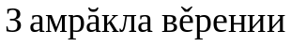 - чул " ("Что усвоено в юности - на камне"), Л. Сапгир "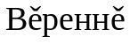 Лаша" ("Ученая лошадь"), Х. Уяр "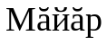 хуппи" ("Ореховая скорлупа"), К. Беляев "Чи 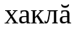 парне" ("Самый дорогой подарок").
150.8.5.2. Чувашский край.
К. Ушинский "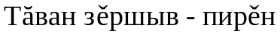 анне" ("Наше отечество"). Родина. Государственный Гимн Чувашской Республики. Хуначи  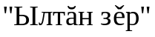 ("Золотая земля"), Н. Янкас 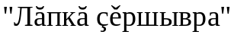 ("В спокойном краю"), С. Вишневский 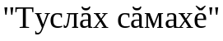 ("Слово дружбы").
150.8.5.3. Осень.
Н. Теветкел 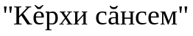 ("Осенние зарисовки, Н. Исмуков 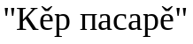 ("Осенний базар"), И. Соколов-Микитов 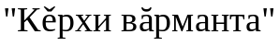 ("В осеннем лесу"), М. Волкова 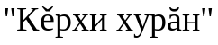 ("Осенняя береза"), О. Туркай 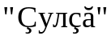 ("Листок"), Н. Янкас 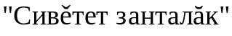 ("Подмораживает").
150.8.5.4. Устное народное творчество.
Тупмалли юмахсем (Загадки).   (Считалки).  юррисем (Хороводные песни). 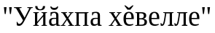.  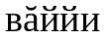 (В солнце и месяц. Народная игра). Небылица "Ак телей!" ("Вот счастье"). Ваттисен . (Пословицы).
150.8.5.5. Басни. Небылицы.
Эзоп "Ула куракпа 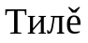" ("Ворон и Лисица"), И. Крылов "Ула куракпа " ("Ворона и Лисица"), Л. Толстой "Пакшапа " ("Белка и волк"), К. 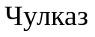 "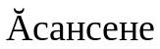 ертсе килни" ("Как я привел тетеревиную стаю").
150.8.5.6. Мы из рода Улыпа, друзья...
Г. Юмарт ("Улыпы"), "Ной 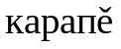" ("Ноев ковчег"), "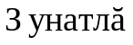 Урхамах" ("Крылатый Аргамак". Из легенд об Улыпе).
150.8.5.7. Сказка где-то на столбе.
Чувашская народная сказка "Чее такасем" ("Хитрые барашки"). Башкирская народная сказка "Курай " ("Сказка о курае"). Удмуртская народная сказка "Пакшапа " ("Белка и орех").
150.8.5.8. Волшебница зима.
В. Эктел 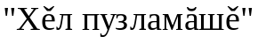 ("Начало зимы"), А. Пушкин  ("Зима..." Отрывок из романа "Евгений Онегин"). Чувашская народная сказка "Хырпа 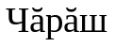 тата 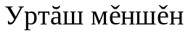 яланах ?" ("Почему Сосна, Ель и Можжевельник всегда зеленые?"). В. Харитонов 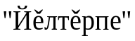 ("На лыжах"), А. Смолин  (Свежий ветер в ушах...), Г. Харлампьев "Мулкач 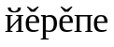" ("По следу зайца"), Н. Силпи 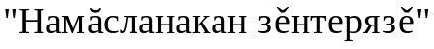 ("Стыдливый победитель").
150.8.5.9. Мы - скромные ребята.
Н. Карай 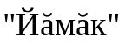 ("Сестрица"), М. Джалиль "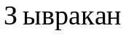 ача" ("Спящий ребенок"), Р. Минатуллин 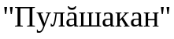 ("Помощник"), А. Галкин  ("Судьба Мухомора"), Н. Иванов "Чечек 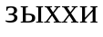" ("Букет цветов"), Шухши  ("Алое небо"), Г. Волков "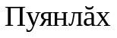 хакне 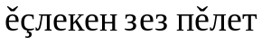" ("Цену богатства знает лишь трудящийся"), Л. Ковалюк 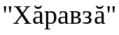 ("Трус"), А. Ерусланов 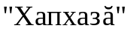 ("Вратарь"), О. Уайльд 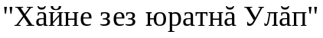 ("Великан-эгоист"), В. Ар-Серги "Асанне 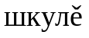" ("Бабушкина школа").
150.8.5.10. Летние радости.
Н. Исмуков 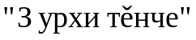 ("Летний мир"), Л. Смолина 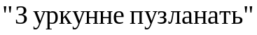 ("Наступает весна"), Н. Некрасов "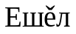 шав" ("Зеленый шум"), 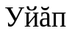 Мишши 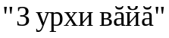 ("Весенняя игра"), 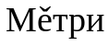 Кипек 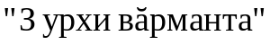 ("В весеннем лесу"), А. Каттай 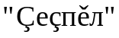 ("Первоцвет"), Г. Снегирёв "Малтанхи " ("Первое солнце"), К. Иванов ("Когда наступила весна". Отрывок из поэмы "Нарспи"), Н. Матвеев "Таврана илем 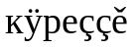" ("Украшают округу"), А. Артемьев " кун" ("Весенний день"),
150.8.5.11. Война гремела на земле когда-то.
А. Алка "Малтанхи кун" ("Первый день"), А. Галкин 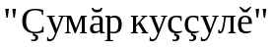 ("Слеза дождя"), Ю. Николаева 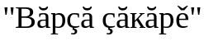 ("Хлеб войны"), А. Каттай "Берлинти " ("Памятник в Берлине"), А. Кипеч "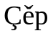 улми сутма кайни" ("Как ездили продавать картошку"), П. Эйзин "Ан 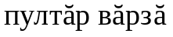" ("Пусть не будет войны").
150.8.5.12. В мире животных.
Н. Ишентей "Аптраман " ("Не растерявшиеся утки"), . Элкер 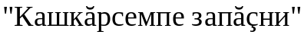 ("Схватка с волками"), Н. Иванов 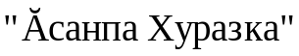 ("Тетерев и Хураська"), Н. Матвеев 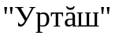 ("Можжевельник"), Н. Матвеев 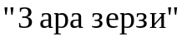 ("Летучая мышь"), О. Савандеева, 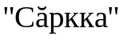 ("Серый").
150.8.5.13. Ненаглядная и незабываемая родная сторона.
И. Дубанов "Эл 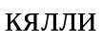" ("Озеро Аль"), В. Харитонов "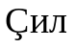 ачи" ("Сын ветра"), Г. Орлов  ("Потеря"), 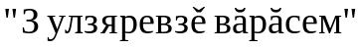 ("Семена путешественники"), Р. Сарпи " - шур путексем" ("Облака - белые барашки"), Х. Юлдашев 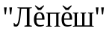 ("Бабочка"), Мишши " каникул" ("Летние каникулы"), Г. Харлампьев 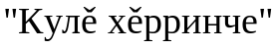 ("На берегу озера").

150.9. Содержание обучения в 4 классе.
150.9.1. Речевая деятельность.
Осознание цели речевого высказывания, понимание основной мысли прослушанного учебного, научно-познавательного и художественного произведений. Высказывание своей точки зрения по обсуждаемому произведению. Доказательство собственной точки зрения с использованием текста или личного опыта. Самостоятельное построение плана собственного высказывания. Отбор и использование выразительных средств языка (синонимы, антонимы, сравнения) с учетом особенностей монологического высказывания. Разные виды чтения в зависимости от учебной задачи. Нахождение в тексте необходимой информации.
150.9.2. Литературоведческая пропедевтика.
Многообразие видов фольклора: словесный, музыкальный, обрядовый (календарный). Виды сказок: о животных, бытовые. Легенда как народный сказ о важном историческом событии. Фольклорные особенности жанра: язык, характеристика главного героя (где жил, чем занимался, какими качествами обладал).
Лирические произведения как описание в стихотворной форме чувств поэта, связанных с наблюдениями, описаниями природы. Темы стихотворных произведений. Средства выразительности в произведениях лирики: эпитеты, синонимы, антонимы, сравнения, олицетворения, метафоры.
Повесть как эпический жанр (общее представление). Отрывки из повести. Значение реальных жизненных ситуаций в создании рассказа, повести. Выражение главной мысли. Основные события сюжета, отношение к ним героев. Словесный портрет героя как его характеристика. Отношение к герою, к его поступкам.
Героическое прошлое России, тема Великой Отечественной войны в произведениях литературы. Юмористические произведения. Средства выразительности текста юмористического содержания: гипербола.
150.9.3. Творческая деятельность.
План текста, разные формы устного пересказа (подробный, выборочный, сжатый, от лица героя, с изменением лица рассказчика, от третьего лица), драматизация. Сочинение по аналогии, устное сочинение как продолжение прочитанного произведения, отдельных его сюжетных линий, короткий рассказ по иллюстрации.
150.9.4. Библиографическая культура.
Работа с детской книгой и справочной литературой. Правила читателя и способы выбора книги (тематический, систематический каталог). Виды информации в книге: научная, художественная, справочно-иллюстративный материал. Типы книг (изданий): книга-произведение, книга-сборник, собрание сочинений, периодическая печать, справочные издания. Работа с источниками периодической печати.
150.9.5. Круг детского чтения.
150.9.5.1. Здравствуй, школьная скамья!
Ю. Петров "Сентябрь 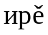" ("Сентябрьское утро"), Н. Теветкел 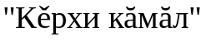 ("Осеннее настроение"), Иван Шухши "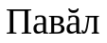, Миккуль тата " ("Павел, Микола и Петр"), П. Михайлов "Малтанхи учителе" ("Первому учителю").
150.9.5.2. Вот пришла богатая осень.
Митта  " илем" ("Осенняя краса"), Г. Орлов "Сентябрь" ("Сентябрь"), В. Харитонов ("В осеннем лесу"), А. Смолин "Хур 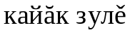" ("Млечный путь"), Г. Луч ("Журавли"), Л. Сильвестров 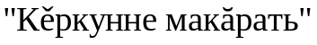 ("Осень плачет"), Г. Ефимов "Тумне хывма 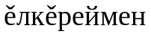" ("Не успел переодеться").
150.9.5.3. Это - Родина моя. Наши обычаи и обряды.
Валем Ахун  ("Родной язык"). И.Я. Яковлев   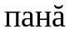 Халал (Завещание И.Я. Яковлева чувашскому народу). П. Хусанкай "Эп - ачи..." ("Я - чуваш..."), 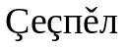 Мишши, 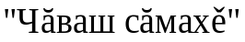 ("Чувашское слово"), А. Алексеев "Нарспи" 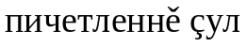" ("В том году была напечатана "Нарспи"), И. Прокопьев "Ун ятне 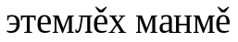" ("Его имя не забудет человечество"), Х. Уяр 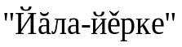 ("Обычаи"), Н. Охотников " кунсенче" ("В зимние дни").
150.9.5.4. Из чувашского фольклора. Легенды Улыпа.
Небылица "Мулкач" ("Заяц"). Ваттисен (Пословицы). Уяв юррисем (Праздничные песни). юррисем (Игровые песни).   (Дразнилки).  (Шутки). юррисем (Народные песни). И. Одюков, ("Легенды об Улыпе"), ("Улыпы").
150.9.5.5. Вот выпал белый снег...
Н. Сладков 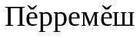 юр" ("Первый снег"), В. Калоянов 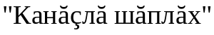 ("Спокойная тишина"), Н. Сладков 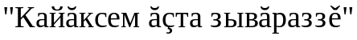 ("Холодная зимовка"), Г. Орлов 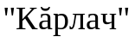 ("Январь"), В. Калоянов  ("Сова и мышь").
150.9.5.6. Это - мои друзья.
И. Шухши 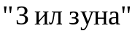 ("Парусные сани"), А. Галкин "Математика мыскари" ("Забавный случай на математике"), В. Дмитриев "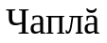 парне" ("Замечательный подарок"), Д. Лондон "Киш  калакан халап" ("Сказание о Кише"), К. Груйя 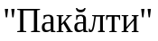 ("Болтун").
150.9.5.7. Добро и зло.
Л. Мартьянова, "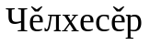 Иван" ("Немой Иван"). П. Можаров, 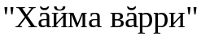 ("Воришка сметаны"). О. Уайльд, "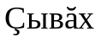 тус" ("Преданный друг").
150.9.5.8. Родители - это счастье и богатство.
 юрри (Колыбельная). А. Смолин "Анне - " ("Мама - наша мир"), Ю. Артамонов 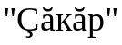 ("Хлеб"), М. Ухсай "Услан " ("Сказка птицы Услан").
150.9.5.9. Когда наступает весна...
Н. Прокопьев 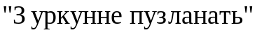 ("Весна наступает"), К. Турхан ("Весна"), Г. Орлов "Курак" ("Грач"), А. Савельев "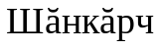 килни" ("Скворцы прилетели"), Н. Матвеев 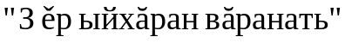 ("Земля просыпается от сна"), С. Есенин "Сенкер май" ("Синий май"), Г. Акташ 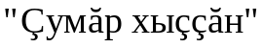 ("После дождя").
150.9.5.10. Когда гремела война.
Н. Евстафьев 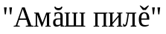 ("Материнское благословение"), А. 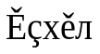 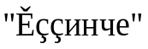 ("Страда"), М. Джалиль 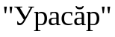 ("Без ноги"), А. Клементьев "Эпир 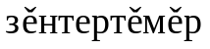" ("Мы победили").
150.9.5.11. Растительный мир.
Юхма Мишши 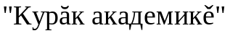 ("Травный академик"), М. Ахманэ 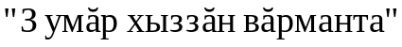 ("После дождя в лесу"), А. Артемьев "Елюк 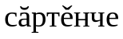" ("На Елькиной горке").
150.9.5.12. Животные - наши друзья.
С. Садал 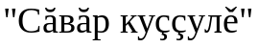 ("Слезы сурка"), А. " кушак" ("Собака и кошка"), Х. Уяр "Лашана 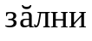" ("Спасение лошади", Ю. Петров-Вирьял "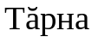 ташши" ("Журавлиный танец"), А. Куприн "Парпуспа 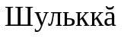" ("Барбос и Жулька"), П. Хусанкай 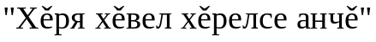 ("Жаркое солнце село, краснея").
150.9.5.13. Лето наступает.
Г. Фёдоров 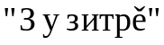 ("Лето наступило"), Г. Орлов ("В летнем лесу"), Г. Тукай 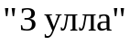 ("Лето"), Г. Орлов "Август" ("Август").

150.10. Планируемые результаты освоения программы по литературному чтению на родном (чувашском) языке на уровне начального общего образования.
150.10.1. В результате изучения литературного чтения на родном (чувашском) языке на уровне начального общего образования у обучающегося будут сформированы следующие личностные, результаты:
1) гражданско-патриотического воспитания:
становление ценностного отношения к своей Родине - России, к своей малой Родине - Чувашской Республике, в том числе через изучение родного языка и родной литературы, являющихся частью истории и культуры страны;
проявление уважения к традициям и культуре своего и других народов в процессе восприятия и анализа художественных произведений и творчества народов России;
осознание своей этнокультурной и российской гражданской идентичности;
сопричастность к прошлому, настоящему и будущему родного края, в том числе при работе с художественными произведениями;
уважительное отношение к другим народам многонациональной России;
первоначальные представления о человеке как члене общества, о правах и ответственности, уважении и достоинстве человека, о нравственно-этических нормах поведения и правилах межличностных отношений;
2) духовно-нравственного воспитания:
проявление сопереживания, уважения и доброжелательности (в том числе с использованием языковых средств для выражения своего состояния и чувств);
осознание этических понятий, оценка поведения и поступков персонажей художественных произведений в ситуации нравственного выбора;
выражение своего видения мира, индивидуальной позиции посредством накопления и систематизации литературных впечатлений, разнообразных по эмоциональной окраске;
неприятие любых форм поведения, направленных на причинение физического и морального вреда другим людям (в том числе связанного с использованием недопустимых средств языка);
3) эстетического воспитания:
уважительное отношение и интерес к художественной культуре, восприимчивость к разным видам искусства, традициям и творчеству своего других народов;
стремление к самовыражению в разных видах художественной деятельности;
4) физического воспитания, формирования культуры здоровья и эмоционального благополучия:
соблюдение правил безопасного поиска в информационной среде дополнительной информации, в том числе на уроках литературного чтения на родном (чувашском) языке;
бережное отношение к физическому и психическому здоровью, проявляющееся в выборе приемлемых способов речевого самовыражения и соблюдении норм речевого этикета и правил общения;
5) трудового воспитания:
осознание ценности труда в жизни человека и общества, ответственное потребление и бережное отношение к результатам труда, навыки участия в различных видах трудовой деятельности, интерес к различным профессиям (в том числе через примеры из художественных произведений).
6) экологического воспитания:
бережное отношение к природе посредством примеров из художественных произведений;
неприятие действий, приносящих вред природе;
7) ценности научного познания:
ориентация в деятельности на первоначальные представления о научной картине мира, понимание важности слова как средства создания словесно-художественного образа, способа выражения мыслей, чувств, идей автора;
потребность в самостоятельной читательской деятельности, саморазвитии средствами чувашской литературы, развитие познавательного интереса, активности, инициативности, любознательности и самостоятельности в познании произведений фольклора и художественной литературы.
150.10.2. В результате изучения литературного чтения на родном (чувашском) языке на уровне начального общего образования у обучающегося будут сформированы познавательные универсальные учебные действия, коммуникативные универсальные учебные действия, регулятивные универсальные учебные действия, совместная деятельность.
150.10.2.1. У обучающегося будут сформированы следующие базовые логические действия как часть познавательных универсальных учебных действий:
сравнивать различные тексты по теме, главной мысли, жанру, соотносить произведение и его автора, устанавливать основания для сравнения текстов, устанавливать аналогии текстов;
объединять части объекта, объекты (тексты) по заданному признаку;
определять существенный признак для классификации, классифицировать произведения по темам, жанрам;
находить закономерности и противоречия при анализе сюжета (композиции), восстанавливать нарушенную последовательность событий (сюжета), составлять аннотацию, отзыв по предложенному алгоритму;
выявлять недостаток информации для решения учебной и практической задачи на основе предложенного алгоритма;
устанавливать причинно-следственные связи в сюжете фольклорного и художественного текста, при составлении плана, пересказе текста, характеристике поступков героев.
150.10.2.2. У обучающегося будут сформированы следующие базовые исследовательские действия как часть познавательных универсальных учебных действий:
с помощью учителя формулировать цель;
сравнивать несколько вариантов решения задачи, выбирать наиболее подходящий (на основе предложенных критериев);
выполнять по предложенному плану проектное задание;
формулировать выводы и подкреплять их доказательствами на основе результатов проведенного анализа текста (классификации, сравнения, исследования);
прогнозировать возможное развитие процессов, событий и их последствия в аналогичных или сходных ситуациях.
150.10.2.3. У обучающегося будут сформированы умения работать с информацией как часть познавательных универсальных учебных действий:
выбирать источник получения информации: словарь, справочник;
согласно заданному алгоритму находить в предложенном источнике (словаре, справочнике) информацию, представленную в явном виде;
распознавать достоверную и недостоверную информацию самостоятельно или на основании предложенного учителем способа ее проверки (с помощью словарей, справочников);
соблюдать с помощью взрослых (учителей, родителей и (или) законных представителей) правила информационной безопасности при поиске информации в Интернете;
анализировать и создавать текстовую, видео, графическую, звуковую, информацию в соответствии с учебной задачей;
понимать информацию, зафиксированную в виде таблиц, схем, самостоятельно создавать схемы, таблицы по результатам работы с текстами.
150.10.2.4. У обучающегося будут сформированы умения общения как часть коммуникативных универсальных учебных действий:
воспринимать и формулировать суждения, выражать эмоции в соответствии с целями и условиями общения в знакомой среде;
проявлять уважительное отношение к собеседнику, соблюдать правила ведения диалога и дискуссии;
признавать возможность существования разных точек зрения;
корректно и аргументированно высказывать свое мнение;
строить речевое высказывание в соответствии с поставленной задачей;
создавать устные (описание, рассуждение, повествование) и письменные (повествование) тексты;
подготавливать небольшие публичные выступления;
подбирать иллюстративный материал (рисунки, фото, плакаты) к тексту выступления.
150.10.2.5. У обучающегося будут сформированы умения само организации как части регулятивных универсальных учебных действий:
планировать действия по решению учебной задачи для получения результата;
выстраивать последовательность выбранных действий.
150.10.2.6. У обучающегося будут сформированы умения самоконтроля как части регулятивных универсальных учебных действий:
устанавливать причины успеха или неудач учебной деятельности;
корректировать свои учебные действия для преодоления речевых ошибок.
150.10.2.7. У обучающегося будут сформированы умения совместной деятельности:
формулировать краткосрочные и долгосрочные цели (индивидуальные с учетом участия в коллективных задачах) в стандартной (типовой) ситуации на основе предложенного формата планирования, распределения промежуточных шагов и сроков;
принимать цель совместной деятельности, коллективно выстраивать действия по ее достижению (распределять роли, договариваться, обсуждать процесс и результат совместной работы);
проявлять готовность руководить, выполнять поручения, подчиняться;
ответственно выполнять свою часть работы;
оценивать свой вклад в общий результат;
выполнять совместные проектные задания по литературному чтению на родном (чувашском) языке с использованием предложенного образца.
150.10.3. Предметные результаты изучения литературного чтения на родном (чувашском) языке. К концу обучения в 1 классе обучающийся научится:
понимать содержание речи, отвечать на вопросы по содержанию услышанного произведения, определять последовательности событий;
соотносить услышанный текст с иллюстрациями к нему;
отвечать на вопросы по содержанию услышанного произведения;
структурировать монологическое высказывание небольшого объема с использованием авторского текста в виде ответа на вопрос;
читать по слогам с переходом к плавному осмысленному правильному чтению целыми словами вслух;
отвечать письменно на вопросы по прочитанному и прослушанному произведению;
различать прозаическую (нестихотворную) и стихотворную речь;
различать отдельные жанры фольклора (устного народного творчества) и художественной литературы (загадки, считалки, скороговорки, сказки, рассказы, стихотворения);
понимать содержание прослушанного или прочитанного произведения: отвечать на вопросы по фактическому содержанию произведения;
владеть элементарными умениями анализа текста прослушанного или прочитанного произведения: определять последовательность событий в произведении, характеризовать поступки героя;
участвовать в обсуждении прослушанного или прочитанного произведения: отвечать на вопросы о впечатлении от произведения;
пересказывать (устно) содержание произведения с соблюдением последовательности событий, с использованием предложенных ключевых слов, вопросов, предложенного плана;
читать по ролям с соблюдением норм произношения, расстановки ударения;
иллюстрировать отрывки произведения, пересказывать проиллюстрированный отрывок;
ориентироваться в книге или учебнике по обложке, оглавлению, иллюстрациям;
150.10.4. Предметные результаты изучения литературного чтения на родном (чувашском) языке. К концу обучения во 2 классе обучающийся научится:
переходить от чтения вслух к чтению про себя в соответствии с учебной задачей;
читать вслух целыми словами без пропусков и перестановок букв и слогов доступные по восприятию и небольшие по объему прозаические и стихотворные произведения;
понимать содержание, смысл прослушанного или прочитанного произведения: отвечать и формулировать вопросы по фактическому содержанию произведения;
строить монологическое устное и письменное речевое высказывание небольшого объема с использованием авторского текста по предложенной теме или в виде ответа на вопросы;
различать отдельные жанры фольклора (загадки, пословицы, потешки, небылицы, народные песни, сказки о животных, бытовые и волшебные) и художественной литературы (литературные сказки, рассказы, стихотворения);
различать особенности сказок разного вида (о животных, бытовые, волшебные), авторской сказки;
находить в фольклоре и литературных произведениях отражение нравственных ценностей, традиций, быта, культуры разных народов, ориентироваться в нравственно-этических понятиях в контексте изученных произведений;
различать особенности пейзажной лирики, находить средства выразительности в описаниях природы;
владеть элементарными умениями анализа и интерпретации текста: определять тему и главную мысль, воспроизводить последовательность событий текста произведения;
описывать характер героя, находить в тексте средства изображения (портрет) героя и выражения его чувств, оценивать поступки героев произведения;
участвовать в обсуждении прослушанного или прочитанного произведения: формулировать устно простые выводы, подтверждать свой ответ примерами из текста;
составлять совместно план произведения, пересказывать по плану;
читать по ролям с соблюдением норм произношения, расстановки ударения, инсценировать небольшие эпизоды из произведения, совместно придумывать загадки.
ориентироваться в книге или учебнике по обложке, оглавлению, аннотации, иллюстрациям, предисловию, условным обозначениям;
выбирать книги для самостоятельного чтения с учетом рекомендательного списка, используя картотеки, рассказывать о прочитанной книге.
150.10.5. Предметные результаты изучения литературного чтения на родном (чувашском) языке. К концу обучения в 3 классе обучающийся научится:
читать вслух и про себя в соответствии с учебной задачей, использовать разные виды чтения;
читать наизусть не менее 3 - 4 стихотворений в соответствии с изученной тематикой произведений;
находить в фольклоре и литературных произведениях отражение нравственных ценностей, традиций, быта, культуры разных народов, ориентироваться в нравственно-этических понятиях в контексте изученных произведений;
различать художественные произведения и познавательные тексты;
понимать жанровую принадлежность, содержание, смысл прослушанного или прочитанного произведения: отвечать и формулировать вопросы к учебным и художественным текстам;
определять особенности отдельных жанров фольклора и художественной литературы (литературные сказки, рассказы, стихотворения, басни);
владеть элементарными умениями анализа и интерпретации текста: формулировать тему и главную мысль, определять последовательность событий в тексте произведения, выявлять связь событий, эпизодов текста, составлять план текста;
характеризовать героев, описывать характер героя, давать оценку поступкам героев, составлять портретные характеристики персонажей. Отличать автора произведения от героя и рассказчика, характеризовать отношение автора к героям, поступкам, находить в тексте средства изображения героев (портрет), описание пейзажа и интерьера;
находить в тексте примеры средств художественной выразительности (сравнение, эпитет, олицетворение);
участвовать в обсуждении прослушанного или прочитанного произведения: строить монологическое высказывание, формулировать простые выводы, подтверждать свой ответ примерами из текста, использовать в беседе изученные литературные понятия;
читать по ролям с соблюдением норм произношения, инсценировать небольшие эпизоды из произведения, иллюстрировать отдельные фрагменты;
сочинять тексты, используя аналогии, иллюстрации, придумывать продолжение прочитанного произведения, пересказывать текст;
использовать в соответствии с учебной задачей аппарат издания: обложку, оглавление, аннотацию, иллюстрации, предисловие, приложения, сноски, примечания;
выбирать книги для самостоятельного чтения с учетом рекомендательного списка, используя картотеки, рассказывать о прочитанной книге;
использовать справочные издания;
150.10.6. Предметные результаты изучения литературного чтения на родном (чувашском) языке. К концу обучения в 4 классе обучающийся научится:
находить в произведениях отражение нравственных ценностей, фактов бытовой и духовной культуры народов России и мира, ориентироваться в нравственно-этических понятиях в контексте изученных произведений;
читать вслух и про себя в соответствии с учебной задачей, использовать разные виды чтения, находить в тексте необходимую информацию;
читать наизусть не менее 3 - 4 стихотворений в соответствии с изученной тематикой произведений;
различать особенности жанров художественных произведений (рассказ, повесть), художественных произведений и познавательных текстов;
понимать жанровую принадлежность, содержание, смысл прослушанного или прочитанного произведения: отвечать и формулировать вопросы к познавательным, учебным и художественным текстам;
различать отдельные жанры фольклора (словесный, музыкальный, обрядовый), различать легенду как народный сказ о важном историческом событии;
соотносить читаемый текст с жанром художественной литературы (литературные сказки, рассказы, стихотворения, басни), приводить примеры разных жанров литературы России и стран мира;
воспринимать лирические произведения как описание в стихотворной форме чувств поэта, связанных с наблюдениями, описаниями природы;
владеть элементарными умениями анализа и интерпретации текста: определять тему и главную мысль, последовательность событий, выявлять связь событий, отношения к ним героев;
характеризовать героев, давать оценку их поступкам, составлять портретные характеристики персонажей, характеризовать собственное отношение к героям, поступкам, находить в тексте средства изображения героев и выражения их чувств;
находить в тексте примеры использования средства художественной выразительности (сравнение, эпитет, олицетворение, метафора), средства выразительности текста юмористического содержания (гипербола);
участвовать в обсуждении прослушанного или прочитанного произведения: строить монологическое и диалогическое высказывание, устно и письменно формулировать простые выводы, подтверждать свой ответ примерами из текста;
осознанно применять изученные понятия;
составлять план текста, пересказывать (устно) подробно, выборочно, сжато (кратко), от лица героя, с изменением лица рассказчика, от третьего лица;
читать по ролям, сочинять по аналогии с прочитанным, составлять рассказ по иллюстрациям, корректировать собственный текст, придумывать продолжение сюжета;
выбирать книги для самостоятельного чтения с учетом рекомендательного списка, используя картотеки, рассказывать о прочитанной книге;
использовать справочную литературу, электронные образовательные и информационные ресурсы Интернета (в условиях контролируемого входа), для получения дополнительной информации в соответствии с учебной задачей.

ТЕМАТИЧЕСКОЕ ПЛАНИРОВАНИЕ

1 КЛАСС
№ | Наименование разделов и тем программы | Количество часов | Электронные (цифровые) образовательные ресурсы
 | Шкула каяр-ха вĕренме | 2 | ЭФУ https://media.prosv.ru/content/item/reader/11263/
 | Халăх сăмахлăхĕ | 4 | https://media.prosv.ru/content/item/reader/11263/
 | Юмах юпа тăрринче… | 1 | https://media.prosv.ru/content/item/reader/11263/
 | Вăйă вылятпăр | 2
 | Теттесем | 1
 | Ачасем çинчен | 2
 | Чĕр чунсем çинчен | 3
 | Тавралăх – асамлă тĕнче | 1
 | Килсе çитрĕ хаваслă хĕл | 3
 | Ача-пăча сăмахлăхĕ | 3
 | Юмах ятăм, юптартăм | 1
 | Пирĕн вăйă-кулă | 1
 | Ачасем çинчен | 4
 | Чĕр чунсем çинчен | 3
 | Тавралaх – асамлa тeнче | 2
 | Итого | 33

ПОУРОЧНОЕ ПЛАНИРОВАНИЕ
1 КЛАСС

№ | Тема урока | Кол-во часов | Электронные цифровые образовательные ресурсы
 | ИОТ-10. Эпĕ халĕ шкул ачи. Ю.Сементер. Кĕнеке | 1 | https://media.prosv.ru/content/item/reader/11263/  https://vk.com/public201526545  https://portal.shkul.su/
 | Хайлав. Илемлĕ хайлав. П.Яккусен. Сарă çулçă | 1 | https://media.prosv.ru/content/item/reader/11263/  https://vk.com/public201526545  https://portal.shkul.su/
 | Халăх сăмахлăхĕ. Халăх сăвви-юрри | 1 | https://media.prosv.ru/content/item/reader/11263/  https://vk.com/public201526545  https://portal.shkul.su/
 | Чĕнÿ-йыхрав сăвви-юрри | 1 | https://media.prosv.ru/content/item/reader/11263/  https://vk.com/public201526545  https://portal.shkul.su/
 | Шутлав сăввисем | 1 | https://media.prosv.ru/content/item/reader/11263/  https://vk.com/public201526545  https://portal.shkul.su/
 | Хăвăрткаларăшсем. Тупмалли юмахсем | 1 | https://media.prosv.ru/content/item/reader/11263/  https://vk.com/public201526545  https://portal.shkul.su/
 | Юмахсем. Пукане юмахĕ. Упапа хĕр ача | 1 | https://media.prosv.ru/content/item/reader/11263/  https://vk.com/public201526545  https://portal.shkul.su/
 | Сăвăласа çырнă хайлавсем | 1 | https://media.prosv.ru/content/item/reader/11263/  https://vk.com/public201526545  https://portal.shkul.su/
 | Çыравçă хайланă юмах. В.Сутеев. Шăшипе Кăранташ | 1 | https://media.prosv.ru/content/item/reader/11263/  https://vk.com/public201526545  https://portal.shkul.su/
 | Шÿтлĕ сăвăсем. П.Çăлкуç. Ăмсанса пăхать Кампур | 1 | https://media.prosv.ru/content/item/reader/11263/  https://vk.com/public201526545  https://portal.shkul.su/
 | Прозăпа çырнă хайлавсем. «Калав» ăнлав. И.Микулайĕ. Арбуз | 1 | https://media.prosv.ru/content/item/reader/11263/  https://vk.com/public201526545  https://portal.shkul.su/
 | П.Яккусен. Анне | 1 | https://media.prosv.ru/content/item/reader/11263/  https://vk.com/public201526545  https://portal.shkul.su/
 | Юптару. П.Çăлкуç. Хур аçи. М.Юхма. Лашапа кашкăр | 1 | https://media.prosv.ru/content/item/reader/11263/  https://vk.com/public201526545  https://portal.shkul.su/
 | О.Печников. Усала вĕрентнĕ путек. Е.Чарушин. Томка тĕлĕкĕсем | 1 | https://media.prosv.ru/content/item/reader/11263/  https://vk.com/public201526545  https://portal.shkul.su/
 | В.Сутеев. Кăмпа айĕнче | 1 | https://media.prosv.ru/content/item/reader/11263/  https://vk.com/public201526545  https://portal.shkul.su/
 | А.Пăртта. Çумăр ташши. А.Ыхра. Пукан | 1 | https://media.prosv.ru/content/item/reader/11263/  https://vk.com/public201526545  https://portal.shkul.su/
 | В.Эктел. Юр. П.Çăлкуç. Ытарми хěл | 1 | https://media.prosv.ru/content/item/reader/11263/  https://vk.com/public201526545  https://portal.shkul.su/
 | Е.Кузнецов. Çеменпе Сивĕ Мучи. П.Çăлкуç. Тăвайкки | 1 | https://media.prosv.ru/content/item/reader/11263/  https://vk.com/public201526545  https://portal.shkul.su/
 | Л.Салампи. Юр пěрчи. Икě шартлама | 1 | https://media.prosv.ru/content/item/reader/11263/  https://vk.com/public201526545  https://portal.shkul.su/
 | Кулленхи сăвă-юрă | 1 | https://media.prosv.ru/content/item/reader/11263/  https://vk.com/public201526545  https://portal.shkul.su/
 | Чěнÿ-йыхрав сăвви-юрри. Хăвăрт сăмах. Тупмалли юмахсем | 1 | https://media.prosv.ru/content/item/reader/11263/  https://vk.com/public201526545  https://portal.shkul.su/
 | Пулмасла халап. Вěçсěр такмак. Шÿт | 1 | https://media.prosv.ru/content/item/reader/11263/  https://vk.com/public201526545  https://portal.shkul.su/
 | Улăп халапěсем. Тилěпе Качака таки | 1 | https://media.prosv.ru/content/item/reader/11263/  https://vk.com/public201526545  https://portal.shkul.su/
 | Л.Сорокина. Пукане. Ю.Силэм. Шак-шак-шак! | 1 | https://media.prosv.ru/content/item/reader/11263/  https://vk.com/public201526545  https://portal.shkul.su/
 | Н.Ыдарай. Чăваш ачи. Ордем Гали. Пысăк ěç | 1 | https://media.prosv.ru/content/item/reader/11263/  https://vk.com/public201526545  https://portal.shkul.su/
 | В.Голявкин. Инкек. Р.Сарпи. Ӱкерчěк | 1 | https://media.prosv.ru/content/item/reader/11263/  https://vk.com/public201526545  https://portal.shkul.su/
 | А.Ыхра калавěсем. Н.Карай. Макăрмарě | 1 | https://media.prosv.ru/content/item/reader/11263/  https://vk.com/public201526545  https://portal.shkul.su/
 | М.Салихов. Усăллă кану. В.Осеева. Ырă ěç. Н.Рогачёв. Пулăçсем | 1 | https://media.prosv.ru/content/item/reader/11263/  https://vk.com/public201526545  https://portal.shkul.su/
 | И.Яковлев. Хураçка. Е.Чарушин. Томка ишме вěренни | 1 | https://media.prosv.ru/content/item/reader/11263/  https://vk.com/public201526545  https://portal.shkul.su/
 | К.Чуковский. Чěрěп кулать. Э.Шим. Шапапа калта. Пакшапа пăрăнтăк | 1 | https://media.prosv.ru/content/item/reader/11263/  https://vk.com/public201526545  https://portal.shkul.su/
 | Ю.Петров. Путене. О.Печников. Чěр чунсем те çынсем пекех | 1 | https://media.prosv.ru/content/item/reader/11263/  https://vk.com/public201526545  https://portal.shkul.su/
 | П.Çăлкуç. Çумăр умĕн. С.Соколинский. Çумăр | 1 | https://media.prosv.ru/content/item/reader/11263/  https://vk.com/public201526545  https://portal.shkul.su/
 | Мĕтри Кипек. Ытарайми тăван кĕтес | 1 | https://media.prosv.ru/content/item/reader/11263/  https://vk.com/public201526545  https://portal.shkul.su/

ТЕМАТИЧЕСКОЕ ПЛАНИРОВАНИЕ

2 КЛАСС
№ | Наименование разделов и тем программы | Количество часов | Электронные (цифровые) образовательные ресурсы
 | Шкула | 1 | https://media.prosv.ru/content/item/reader/11261/
 | Мĕн-ши вăл Тăван çĕршыв | 2 | https://media.prosv.ru/content/item/reader/11261/
 | Халăх сăмахлăхĕнчен | 2 | https://media.prosv.ru/content/item/reader/11261/
 | Юмахсем | 2 | https://media.prosv.ru/content/item/reader/11261/
 | Кĕркунне | 2 | https://media.prosv.ru/content/item/reader/11261/
 | Эпир – туслă та хаваслă ачасем | 5
 | Ĕç телей те савăнăç кÿрет | 3 | https://media.prosv.ru/content/item/reader/11261/
 | Хĕл | 3
 | Тăван кил-йышра | 2
 | Килчĕ ырă çуркунне | 3
 | Чĕр чунсем – пирĕн туссем | 3
 | Ӱсен-тăран тĕнчи | 3
 | Çу уйăхне кĕтĕмĕр | 3
 | Итого | 34

ПОУРОЧНОЕ ПЛАНИРОВАНИЕ
2 КЛАСС

№ | Тема урока | Кол-во часов | Электронные цифровые образовательные ресурсы
 | Эпĕ иккěмĕш класс ачи. Хутла вĕренме тытăнакана. А.Алка. Чи савăнаçлă кун. ИОТ-010 | 1 | https://media.prosv.ru/content/item/reader/11261/  https://vk.com/public201526545  https://portal.shkul.su/
 | П.Хусанкай. Савнă çĕр, Чăваш çĕршывĕ. Юхма М. Чăваш çĕршывĕ. Публицистика хайлавĕн тĕп уйрăмлăхĕ. «Ялав» хайлав | 1 | https://media.prosv.ru/content/item/reader/11261/  https://vk.com/public201526545  https://portal.shkul.su/
 | Ăслăх хайлавĕ. Унăн тытăмĕпе чĕлхи. А.Трофимов. Асатте-асаннесен çырулăхĕ | 1 | https://media.prosv.ru/content/item/reader/11261/  https://vk.com/public201526545  https://portal.shkul.su/
 | Тупмалли юмахсем. Пулмасла халапсем | 1 | https://media.prosv.ru/content/item/reader/11261/  https://vk.com/public201526545  https://portal.shkul.su/
 | Вăйă юррисем. Çăварни. Пуплешÿ сăввисем. Н.Ыдарай. Чĕрĕп | 1 | https://media.prosv.ru/content/item/reader/11261/  https://vk.com/public201526545  https://portal.shkul.su/
 | Йăла юмахĕсем. Кинеми, мăнукĕ тата чăпар чăх | 1 | https://media.prosv.ru/content/item/reader/11261/  https://vk.com/public201526545  https://portal.shkul.su/
 | Асамлă юмах. Сарă аист | 1 | https://media.prosv.ru/content/item/reader/11261/  https://vk.com/public201526545  https://portal.shkul.su/
 | Сǎвǎллǎ тата прозǎллǎ хайлавсенчи сǎнарлǎх мелĕсем. Кĕр çитрĕ. М.Трубина | 1 | https://media.prosv.ru/content/item/reader/11261/  https://vk.com/public201526545  https://portal.shkul.su/
 | Сǎнлавлǎ хайлавсенчи сǎнарлǎх мелĕсем. М.Илпек. Тăрнасем | 1 | https://media.prosv.ru/content/item/reader/11261/  https://vk.com/public201526545  https://portal.shkul.su/
 | П. Хусанкай. Шкул ачи | 1 | https://media.prosv.ru/content/item/reader/11261/  https://vk.com/public201526545  https://portal.shkul.su/
 | С.Иванов. Сапǎрлǎх çинчен | 1 | https://media.prosv.ru/content/item/reader/11261/  https://vk.com/public201526545  https://portal.shkul.su/
 | Шÿтлĕ сǎвǎсем. К.Чуковский. Лапăрчăк. Н.Симунов. Пулăра | 1 | https://media.prosv.ru/content/item/reader/11261/  https://vk.com/public201526545  https://portal.shkul.su/
 | О. Савандеева. Микула пичче кучченеçĕ | 1 | https://media.prosv.ru/content/item/reader/11261/  https://vk.com/public201526545  https://portal.shkul.su/
 | Сǎвǎласа çырнǎ шÿтлĕ калавсем. А.Барто. Вăт епле вăл пулăшать | 1 | https://media.prosv.ru/content/item/reader/11261/  https://vk.com/public201526545  https://portal.shkul.su/
 | И.Яковлев. Эпĕ сехет çĕмĕрни | 1 | https://media.prosv.ru/content/item/reader/11261/  https://vk.com/public201526545  https://portal.shkul.su/
 | Илемлĕ хайлаври сăнарлăх мелĕсем. И.Шухши. Куршанак çыпăçрĕ | 1 | https://media.prosv.ru/content/item/reader/11261/  https://vk.com/public201526545  https://portal.shkul.su/
 | Пысăк калăпӑшлă сăвăлла хайлав (поэма). К.Иванов. Ĕçчен Нарспи | 1 | https://media.prosv.ru/content/item/reader/11261/  https://vk.com/public201526545  https://portal.shkul.su/
 | Сăнлав тумалли хатĕрсемпе мелсем. А.Алка. Юр çунă.Н.Шелепи. Юр | 1 | https://media.prosv.ru/content/item/reader/11261/  https://vk.com/public201526545  https://portal.shkul.su/
 | Калавçă кăмăлĕ палăрни. Г.Луч. Кукăр сăмса | 1 | https://media.prosv.ru/content/item/reader/11261/  https://vk.com/public201526545  https://portal.shkul.su/
 | В.Эктелĕн «Юр пике» сăвви | 1 | https://media.prosv.ru/content/item/reader/11261/  https://vk.com/public201526545  https://portal.shkul.su/
 | Тĕнчере чи хакли-анне. В.Давыдов. Юратнă анне | 1 | https://media.prosv.ru/content/item/reader/11261/  https://vk.com/public201526545  https://portal.shkul.su/
 | Кулăш тумалли мелсем. В.Сухомлинский. Ан кÿренсем, атте! | 1 | https://media.prosv.ru/content/item/reader/11261/  https://vk.com/public201526545  https://portal.shkul.su/
 | Калина Малина. Тумла. | 1 | https://media.prosv.ru/content/item/reader/11261/  https://vk.com/public201526545  https://portal.shkul.su/
 | Хайлав тата ÿнерçě ÿкерчěкě. Н.Сладков. Упа йĕнни | 1 | https://media.prosv.ru/content/item/reader/11261/  https://vk.com/public201526545  https://portal.shkul.su/
 | Çут çанталăка сăнани. А.Николаев. Çурхи сасă. М.Козлов. Çур çеçкисем | 1 | https://media.prosv.ru/content/item/reader/11261/  https://vk.com/public201526545  https://portal.shkul.su/
 | Хайлав ячĕ, содержанийĕ тата тĕп шухăшĕ. М.Пришвин. Тискер кайăксем | 1 | https://media.prosv.ru/content/item/reader/11261/  https://vk.com/public201526545  https://portal.shkul.su/
 | Г.Луч. Чĕкеçсем мĕншĕн сивĕннĕ? | 1 | https://media.prosv.ru/content/item/reader/11261/  https://vk.com/public201526545  https://portal.shkul.su/
 | Темăпа тĕп шухăш. В.Сухомлинский. Мăр-мăр кушак мӗнрен тӗлĕннӗ | 1 | https://media.prosv.ru/content/item/reader/11261/  https://vk.com/public201526545  https://portal.shkul.su/
 | Калав. Сăнлав. Н.Матвеев. Пĕр йăхри йывăçсем | 1 | https://media.prosv.ru/content/item/reader/11261/  https://vk.com/public201526545  https://portal.shkul.su/
 | Г.Орлов. Вăрманăн пĕрремĕш кучченеçĕ | 1 | https://media.prosv.ru/content/item/reader/11261/  https://vk.com/public201526545  https://portal.shkul.su/
 | Пулăмсемпе ÿкерчĕксене танлаштарни. М. Волкова. Хурлăхан, ан хурлан | 1 | https://media.prosv.ru/content/item/reader/11261/  https://vk.com/public201526545  https://portal.shkul.su/
 | Сăвăра туйăмсем палăрни. Сасă çырăвě. А.Алка. Малтанхи аслати | 1 | https://media.prosv.ru/content/item/reader/11261/  https://vk.com/public201526545  https://portal.shkul.su/
 | Сăнлавлă калаври ĕç йĕрки. И.Гончаров. Аслатиллĕ çумăр умĕн | 1 | https://media.prosv.ru/content/item/reader/11261/  https://vk.com/public201526545  https://portal.shkul.su/
 | Вĕреннине çирĕплетни. Тĕрĕслев урокĕ | 1

ТЕМАТИЧЕСКОЕ ПЛАНИРОВАНИЕ
3 КЛАСС
 | Наименование разделов и тем программы | Кол-во часов | Электронные (цифровые) образовательные ресурсы
 | Чăваш çĕршывĕ | 3 | https://media.prosv.ru/content/item/reader/11262/  https://vk.com/public201526545  https://portal.shkul.su/
 | Кĕркунне | 1 | https://media.prosv.ru/content/item/reader/11262/  https://vk.com/public201526545  https://portal.shkul.su/
 | Халăх сăмахлăхĕ | 6 | https://media.prosv.ru/content/item/reader/11262/  https://vk.com/public201526545  https://portal.shkul.su/
 | Юмах юпа тăрринче | 2 | https://media.prosv.ru/content/item/reader/11262/  https://vk.com/public201526545  https://portal.shkul.su/
 | Асамçă хĕл | 10 | https://media.prosv.ru/content/item/reader/11262/  https://vk.com/public201526545  https://portal.shkul.su/
 | Çур хаваслăхĕ | 2 | https://media.prosv.ru/content/item/reader/11262/  https://vk.com/public201526545  https://portal.shkul.su/
 | Кĕрленĕ вăрçă çĕр çинче | 5 | https://media.prosv.ru/content/item/reader/11262/  https://vk.com/public201526545  https://portal.shkul.su/
 | Чĕр чун тĕнчи | 5 | https://media.prosv.ru/content/item/reader/11262/  https://vk.com/public201526545  https://portal.shkul.su/
 | Итого | 34

ПОУРОЧНОЕ ПЛАНИРОВАНИЕ
3 КЛАСС

№ | Тема урока | Кол-во часов | Электронные цифровые образовательные ресурсы
 | ИОТ - 010. Литература вулавĕ предметăн 3-мĕш класс валли палăртнă тĕллевĕсемпе задачисем | 1 | https://media.prosv.ru/content/item/reader/11262/  https://vk.com/public201526545  https://portal.shkul.su/
 | Савнă çĕр, Чăваш çĕршывĕ. Чăваш Республикин Патшалăх атрибучĕсем | 1 | https://media.prosv.ru/content/item/reader/11262/  https://vk.com/public201526545  https://portal.shkul.su/
 | Калав ячĕ, теми, тĕп шухăшĕ. Хуначи Кашкăр "Ылтăн çĕр" | 1 | https://media.prosv.ru/content/item/reader/11262/  https://vk.com/public201526545  https://portal.shkul.su/
 | Çулçă | 1 | https://media.prosv.ru/content/item/reader/11262/  https://vk.com/public201526545  https://portal.shkul.su/
 | Тупмалли юмахсем – халăх сăмахлăхĕн тĕслĕхĕсем | 1 | https://media.prosv.ru/content/item/reader/11262/  https://vk.com/public201526545  https://portal.shkul.su/
 | Вăйă-шăпа юррисем. Ача-пăча вăййисем | 1 | https://media.prosv.ru/content/item/reader/11262/  https://vk.com/public201526545  https://portal.shkul.su/
 | Çыравçăсем хайланă пулмасла халапсем. К. Чулкаç "Ăсансене ертсе килни" | 1 | https://media.prosv.ru/content/item/reader/11262/  https://vk.com/public201526545  https://portal.shkul.su/
 | Прозăлла юптарусем. Юптарусен тытăмĕ | 1 | https://media.prosv.ru/content/item/reader/11262/  https://vk.com/public201526545  https://portal.shkul.su/
 | Мифсем. Улăп халапĕсем. "Ту çинчен аннă Улăп" | 1 | https://media.prosv.ru/content/item/reader/11262/  https://vk.com/public201526545  https://portal.shkul.su/
 | Халапсен пурнăçри вырăнĕпе пĕлтерĕшĕ. "Çунатлă урхамах" | 1 | https://media.prosv.ru/content/item/reader/11262/  https://vk.com/public201526545  https://portal.shkul.su/
 | Чĕр чунсем çинчен калакан юмахсем.Чăваш халăх юмахĕ "Чее такасем" | 1 | https://media.prosv.ru/content/item/reader/11262/  https://vk.com/public201526545  https://portal.shkul.su/
 | Асамлă юмахсем. Пушкăрт халăх юмахĕ "Курай юмахĕ" | 1 | https://media.prosv.ru/content/item/reader/11262/  https://vk.com/public201526545  https://portal.shkul.su/
 | Поэзи хайлавĕсенчи сăнарлăх мелĕсем. В. Эткел "Хĕл пуçламăшĕ" | 1 | https://media.prosv.ru/content/item/reader/11262/  https://vk.com/public201526545  https://portal.shkul.su/
 | Хайлаври сăнарсем. Н. Сладков "Хĕллехи çу кунĕсем" | 1 | https://media.prosv.ru/content/item/reader/11262/  https://vk.com/public201526545  https://portal.shkul.su/
 | Юмахра сăнланнă вăхăтпа сăнарсен характерĕн шайлашăвĕ. "Хырпа Чăрăш тата Уртăш мĕншĕн ялянах симĕс?" | 1 | https://media.prosv.ru/content/item/reader/11262/  https://vk.com/public201526545  https://portal.shkul.su/
 | Сăвăласа çырнă илемлĕ хайлавсен кĕввипе чĕлхи. В. Харитонов. "Йĕлтĕрпе" | 1 | https://media.prosv.ru/content/item/reader/11262/  https://vk.com/public201526545  https://portal.shkul.su/
 | Калав теми, тытăмĕ, тĕп шухăшĕ. Г. Харлампьев "Мулкач йĕрĕпе" | 1 | https://media.prosv.ru/content/item/reader/11262/  https://vk.com/public201526545  https://portal.shkul.su/
 | Н. Иванов «Ăсанпа Хураçка» | 1 | https://media.prosv.ru/content/item/reader/11262/  https://vk.com/public201526545  https://portal.shkul.su/
 | Н. Матвеев «Уртăш» | 1 | https://media.prosv.ru/content/item/reader/11262/  https://vk.com/public201526545  https://portal.shkul.su/
 | Г. Орлов «Кашкăр тавăрăвĕ» | 1 | https://media.prosv.ru/content/item/reader/11262/  https://vk.com/public201526545  https://portal.shkul.su/
 | Мĕтри Кипек «Çурхи вăрманта» | 1 | https://media.prosv.ru/content/item/reader/11262/  https://vk.com/public201526545  https://portal.shkul.su/
 | Г. Снегирев «Малтанхи хĕвел» | 1 | https://media.prosv.ru/content/item/reader/11262/  https://vk.com/public201526545  https://portal.shkul.su/
 | К. Иванов «Çуркунне çитсен» | 1 | https://media.prosv.ru/content/item/reader/11262/  https://vk.com/public201526545  https://portal.shkul.su/
 | А. Артемьев «Çурхи кун» | 1 | https://media.prosv.ru/content/item/reader/11262/  https://vk.com/public201526545  https://portal.shkul.su/
 | Ю.Николаева. «Вăрçă çăкăрĕ». Асаилÿ | 1 | https://media.prosv.ru/content/item/reader/11262/  https://vk.com/public201526545  https://portal.shkul.su/
 | Ал.Тимбай. «Хурçă хĕр» | 1 | https://media.prosv.ru/content/item/reader/11262/  https://vk.com/public201526545  https://portal.shkul.su/
 | Ал.Каттай. «Берлинти палăк» | 1 | https://media.prosv.ru/content/item/reader/11262/  https://vk.com/public201526545  https://portal.shkul.su/
 | Ан.Кипеч. «Çĕр улми сутма кайни» | 1 | https://media.prosv.ru/content/item/reader/11262/  https://vk.com/public201526545  https://portal.shkul.su/
 | Петĕр Эйзин. «Ан пултăр вăрçă нихăçан» | 1 | https://media.prosv.ru/content/item/reader/11262/  https://vk.com/public201526545  https://portal.shkul.su/
 | В. Харитонов. «Çил ачи» | 1 | https://media.prosv.ru/content/item/reader/11262/  https://vk.com/public201526545  https://portal.shkul.su/
 | Х. Юлташев «Лĕпĕш» | 1 | https://media.prosv.ru/content/item/reader/11262/  https://vk.com/public201526545  https://portal.shkul.su/
 | У. Мишши «Çуллахи каникул» | 1 | https://media.prosv.ru/content/item/reader/11262/  https://vk.com/public201526545  https://portal.shkul.su/
 | Г. Харламьев «Кÿлĕ хĕрринче» | 1 | https://media.prosv.ru/content/item/reader/11262/  https://vk.com/public201526545  https://portal.shkul.su/
 | Вĕреннине çирĕплетни. Тĕрĕслев урокĕ | 1

Тематическое планирование

4 КЛАСС
№ | Наименование разделов и тем программы | Кол-во часов | Электронные (цифровые) образовательные ресурсы
 | Аван-и, шкул саккийĕ! | 2 | https://media.prosv.ru/content/item/reader/11262/  https://vk.com/public201526545  https://portal.shkul.su/
 | Килсе çитрĕ тулăх кĕр | 3
 | Чăваш халăх сaмахлăхĕнчен | 1
 | Шур юр çусассăн | 1
 | Кусем манăн туссем | 3
 | Ырăпа усал | 1
 | Ӳсен-тăран тĕнчинче | 1
 | Атте-анне пурри – телей тата пуянлăх | 1
 | Çуркунне çитсессĕн | 1
 | Чĕр чунсем – пирĕн туссем | 2
 | Вăрçă кĕрленĕ чух | 1
 | Итого | 17

ПОУРОЧНОЕ ПЛАНИРОВАНИЕ
4 КЛАСС 17 часов

 | Раздел и тема | Количество часов | Электронные цифровые образовательные ресурсы
 | ИОТ-010. Ю.Петров «Сентябрь ирĕ». Н.Теветкел «Кĕрхи кăмăл» | 1 | https://media.prosv.ru/content/item/reader/11262/
 | Иван Шухши «Павăл, Миккуль тата Петĕр». П.Михайлов «Малтанхи учителе» | 1 | https://media.prosv.ru/content/item/reader/11262
 | Митта Ваçлейĕ «Кĕрхи илем». Г.Орлов «Сентябрь». В.Харитонов «Кĕрхи вăрманта». А.Смолин. «Хур кайăк çулĕ» | 1 | https://media.prosv.ru/content/item/reader/11262
 | Г.Луч «Тăрнасем». Л.Сильвестров «Кĕрунне макăрать». Г.Ефимов «Тумне хывса ĕлкĕреймен» | 1 | https://media.prosv.ru/content/item/reader/11262
 | П.Хусанкай «Эп – чăваш ачи». Иван Шухши «Эпĕ – чăваш». Аса илÿ хайлав. А.Алексеев. «Нарспи» пичетленнĕ çул | 1 | https://media.prosv.ru/content/item/reader/11262
 | Юмахсем. Куян тус. Мăйăр юмахĕ – вĕçсĕр юмах. Халапсем. Пулмасла халап «Мулкач». «Улăпсем» халап. Ăслăх статьи. И.Одюков «Улăп халапĕсем» | 1 | https://media.prosv.ru/content/item/reader/11262
 | Н.Сладков «Пĕрремĕш юр». Н.Сладков «Кайăксем ăçта çывăраççĕ» | 1 | https://media.prosv.ru/content/item/reader/11262
 | И.Шухши «Çил çуна» | 1 | https://media.prosv.ru/content/item/reader/11262
 | Кулăшла хайлав. А.Галкин «Математика мыскари» | 1 | https://media.prosv.ru/content/item/reader/11262
 | К.Груйя «Пакăлти» | 1 | https://media.prosv.ru/content/item/reader/11262
 | Л.Мартьянова «Чĕлхесĕр Иван» | 1 | https://media.prosv.ru/content/item/reader/11262
 | Ю.Мишши «Курăк академикĕ». М.Ахмане «Çумăр хыççăн вăрманта» | 1 | https://media.prosv.ru/content/item/reader/11262
 | Л.Смолина «Сăпка юрри». А.Смолин «Анне – пирĕн тĕнче». Ю.Артамонов «Çăкăр». Новелла | 1 | https://media.prosv.ru/content/item/reader/11262
 | Н.Прокопьев «Çуркунне пуçланать». К.Турхан «Çуркунне». Г.Орлов «Курак» | 1 | https://media.prosv.ru/content/item/reader/11262
 | С.Садал «Сăвăр куççулĕ». А.Кăлкан «Йытăпа кушак» | 1 | https://media.prosv.ru/content/item/reader/11262
 | Н.Евстафьнв «Амăш пилĕ». М.Джалиль «Урасăр». А.Клементьев «Эпир çĕнтертĕмĕр» | 1 | https://media.prosv.ru/content/item/reader/11262
 | Вĕреннине çирĕплетни. Тĕрĕслев урокĕ | 1 | https://media.prosv.ru/content/item/reader/11262

